Rama s nama
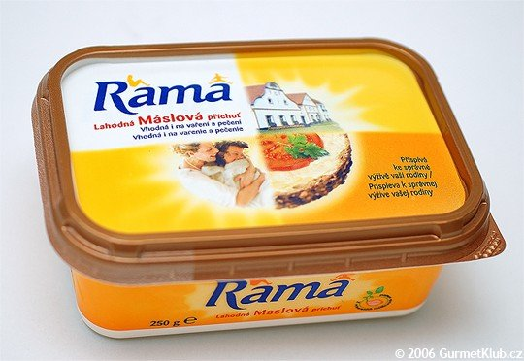

Článek stručně a precizně vysvětluje, jak nepatrný je rozdíl mezi umělou hmotou a tolik propagovanými margaríny.
Převzato z WM magazín: http://www.mwm.cz

Všechno, co bychom měli vědět o transfigurovaných tucích.
Oč jde a jak to začalo..
Transfigurované mastné kyseliny (anglicky trans-fats) jsou určité druhy nenasycených tuků (mohou být mono-nenasycené nebo poly-nenasycené).
Transfigurované tuky se v přírodě vyskytují v nevelkém množství v masu a mléčných produktech. Tyto přirozené látky ale nepředstavují žádný problém.
Transfigurované tuky z regálů v obchodech s nimi ovšem nemají mnoho společného. Jsou vytvořené průmyslově částečnou hydrogenací rostliných olejů a živočišných tuků. Tento chemický proces byl vyvinut na počátku 19. století a první výrobek zpracovaný touto metodou poprvé přišel do prodeje v roku 1911 pod názvem Crisco.
Na rozdíl od přirozených nejsou transfigurované tuky potřebné, a také nejsou právě prospěšné zdraví. Konzumace transfigurovaných tuků pětkrát zvyšuje riziko koronární srdeční choroby. Zdravotníci proto celosvětově doporučují omezení spotřeby transfigurovaných tuků na stopová množství. Transfigurované tuky získané částečnou hydrogenací olejů jsou obecně považovány za mnohem horší než přirozené.
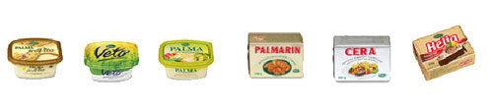
A teď je to zajímavé…
Margarín byl původně vyroben jako krmivo, po němž měli rychle přibývat krocani. Ty ale místo toho zabíjel. Ovšem lidé, kteří předtím vložili do výzkumu všechny své peníze, chtěli aby se jim vrátily, a tak dali hlavy dohromady a uvažovali, co udělat, aby je dostali zpět.
Původně to byla bílá hmota bez chuti a zápachu, takže do ni přidali žluté barvivo a umělou příchuť, a začali to lidem prodávat místo másla.
Tak co, chutná?
ZNÁTE rozdíly mezi transfigurovanými tuky (margaríny) a máslem?
Obojí má stejné množství kalorií.
Máslo má, při 8 gramech oproti 5 gramům v margarínu, o něco více nasycených tuků.
Máslo podporuje vstřebání mnoha dalších živin z jiných jídel.
Máslo má spoustu nutričních výhod, zatímco margarín jen pár a to ještě přidaných chemiky! Máslo chutná mnohem lépe než margarín a může povznést chuť ostatních jídel.
Máslo tu je po staletí, ale margarín méně než 100 let.
A teď o transfigurovaných tucích....
Margaríny obsahují velmi mnoho transfigurovaných mastných kyselin (některé přes 50% ... a ví někdo, CO je těch zbývajících 50%?)
Podle poslední studie Harvard Medical, může konzumace margarínů, ve srovnání s těmi, které konzumují stejné množství másla, zvýšit počet onemocnění srdce u žen o 53%.
Zvyšují celkový cholesterol a LDL (to je ten škodlivý cholesterol) a snižují HDL cholesterol, (prospěšný cholesterol).
Až pětinásobně zvyšují ohrožení rakovinou.
Snižují kvalitu mateřského mléka.
Snižují odpověď organismu na antigen (imunita).
Snižují odezvu těla na inzulín.
Ale co je nejhorší ....
Margarínu chybí pouze jediná MOLEKULA – aby z něj byla 100% umělá hmota!!!
To poslední by samo o sobě mělo postačit k tomu, aby se soudný člověk ihned a do konce života vystříhal konzumace jakékoli formy „umělých jedlých tuků“, a čehokoli jiného, co prošlo hydrogenací.
Transfigurované tuky jsou nepřirozené, a proto je tělo nikdy nemůže strávit a spotřebovat ve formě energie. Ale ani správně vyloučit. Hromadí se v něm, lepí se na buňky, které dusí. Ucpává to arterie, ztučňuje játra a bez ohledu na tělesnou námahu nebo cvičení s tím nic neuděláte. Takže mrtvice, infarkt, selhání jater nebo ledvin nebo rakovina číhají hned za rohem.
Nevěřte?
Zkuste tohle:
Kupte vaničku umělého jedlého tuku, otevřete to a nechte někde venku ve stínu nebo v garáži. Po několika dnech pozorování si povšimnete několika věcí:
* nepřiblíží se k tomu žádní hlodavci, žádný hmyz, ani otravné octomilky, ba ani švábi;
* ani po letech se to nezkazí a nezačne jinak páchnout;
* nemá to žádnou výživnou hodnotu, takže to nic nebude žrát a nic na tom ani v tom neporoste;
* dokonce i plísně a mikroorganizmy se tomu vyhnou (a to už je co říct!!).
Proč to nic živého nechce? Protože to je z 99.99% plast, který život zabíjí!!
Co takhle rozpustit si na pánvi kelímek od jogurtu a namazat si to na topinku? Ne? Tak proč jíte margaríny?
Pamatujte: COKOLI zabíjí život, zabíjí i VÄS .... jen pomaleji.
Poznámka lékaře nakonec
Konečně to nějaký chemik napsal. Rád bych k tomu dodal, že pokud vyšetřuji pacientky s podkožními lipomy a celulitidou na ultrazvuku, shodně odpovídají, že jí pouze umělé tuky, že žijí „zdravě“. Po pravdě, s takto zdravě žijícími ženami je vhodný jen čistě profesionální kontakt. Jejich tělesné schránky totiž připomínají živoucí mumie.
Kdyby kdysi zvýšili příjem těchto umělých tuků v jídelníčku některých komunistických prominentů, byli by dokonale nakonzervovaní, takže by se k posmrtnému uchování jejich pozůstatků nemusela stavět nákladnou technikou vybavená mauzolea. (MUDr. Studnička)
Vliv margarínu na lidský organismus
Většina odborníků na výživu dnes prohlašuje, že obyčejné máslo je lepší - pokud ho jíme s mírou. Není pochyb o tom, že máslo je přírodní produkt, zatímco margaríny musí být vyráběny složitým technologickým procesem a nejsou tedy přírodním tukem. Margarín by zůstal bez vydatné pomoci barviv a jiných přísad nevábnou šedivou hmotou. Do másla, na rozdíl od margarínu nemusí být vitamíny přidávané uměle. Máslo obsahuje přírodní vitaminy ze kterých jsou nejdůležitější A a D. Vitamin A je potřebný pro dobrý zrak a zdravou pokožku a navíc je důležitý antioxidant. Vitamin D podporuje vstřebávání vápníku, důležitého prvku pro zdravé kosti a zuby.

